**SISTEMA DE SEGUIMIENTO DE PERFIL DE PRESOS**

**Especificación de Requisito:**

**SSP-ER05- Perfiles psicológicos, conducta y pena**

Versión 1.1

**Lima, abril del 2023**

**ÍNDICE**

**1. Introducción 3**

1.1 Propósito 3

1.2 Alcance 3

1.3 Definiciones, siglas y abreviaciones 3

1.4 Referencias 3

1.5 Resumen 3

**2. Descripción General 4**

2.1 Diagrama de Casos de Usos 4

2.2 Descripción 4

2.3 Actores 4

2.4 Precondiciones 4

2.5 Pos Condiciones 5

2.6 Flujo Básico 5

2.7 Excepciones 5

2.8 Prototipos visuales 5

# Introducción

## Propósito

Informar a los clientes potenciales sobre los perfiles psicológicos de los reos a los cuales se les está haciendo seguimiento, de igual forma informando sobre sus conductas y el tiempo de pena que se les designó en el juicio.

## Alcance

La información con respecto a el perfil psicológico, conductas y tiempo de pena se mostrará en un apartado como parte del perfil del reo en la página web, el cual es visible haciendo uso de una computadora.

## Definiciones, siglas y abreviaciones

* Base de datos: Aquel conjunto de información que se encuentra distribuida de forma ordenada y estructurada, además se encuentra almacenada en un sistema informático.
* Perfil psicológico: Es una descripción detallada y sistemática de los rasgos de personalidad, comportamientos, pensamientos, emociones y otras características psicológicas de una persona. Los perfiles psicológicos se utilizan comúnmente en contextos forenses y de seguridad para ayudar a comprender el comportamiento pasado, presente o futuro de una persona.

## Referencias

SSPP-LR.docx

## Resumen

La entrevista psicológica, al ser realizada a los reos son derivados a un diagnóstico proporcionado por el psicólogo, el cual es ingresado a la base de datos por el personal encargado. Así mismo, también se ingresará el tiempo de pena que se le haya designado al reo, y por último la conducta del reo que haya tenido hasta el momento en el que se decida que ingresara al sistema puesto que está próximo a terminar su condena.

# Descripción General

## Diagrama de Casos de Usos

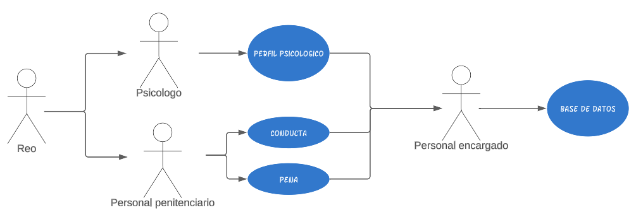

**Figura 1. Prototipo del Caso de uso: SSPP-ER05- Perfiles psicológicos, conducta y pena**

## Descripción

Este requisito consiste en la obtención de los datos que se introducirán en la base de datos y que se mostraran como perfil del reo en la página web.

## Actores

* Reo
* Personal encargado
* Psicólogo
* Personal penitenciario

## Precondiciones

El reo deberá haber recibido previamente una entrevista con el psicólogo para que este forme el perfil psicológico, considerando que es un proceso de demora de unos cuantos dias a semanas o incluso meses en el peor de los casos. Además, el reto deberá tener un tiempo en prisión para poder observar su conducta en este mismo.

## Pos Condiciones

Puesto que la conducta es variable, es posible que esta sufra varios cambios a lo largo del proceso.

## Flujo Básico

1. El reo será ingresado al centro penitenciario después de que se dictamine cuanto tiempo permanecerá en este.
2. Los reos cuyo delito sea grave serán los primeros en recibir una entrevista psicológica con un psicólogo especialista, luego serán entrevistados los de delito mejor.
3. El psicólogo termina las sesiones y después de hacer un exhaustivo análisis realiza el perfil psicológico del preso.
4. El encargado de subir la información recibirá el perfil psicológico del preso, además también recibirá la información del tiempo de pena y conducta por parte del personal penitenciario.
5. El encargado adjuntará toda la información al perfil del preso para que sea observable en la página web.

## Excepciones

**[EX1]: Mayor cantidad de presos con delitos graves**

* Si existen más reos con delitos graves el tiempo para que los reos con cargos menores reciba la entrevista psicológica será mayor.

## Prototipos visuales

